Alvaro Rodriguez Barrero
ASIR1-18 29/04/2020
ISOP403_ICS‐Win‐Linux

Contenido
Inicio 2
Configuración de red en Windows 2
Configuración de red en Linux 6

Inicio
Para empezar, utilizaremos un equipo Windows con dos interfaces de red, la una ira conectada a internet y tendrá activado ICS y DHCP. La segunda estará conectada a la red local.

Configuración de red en Windows
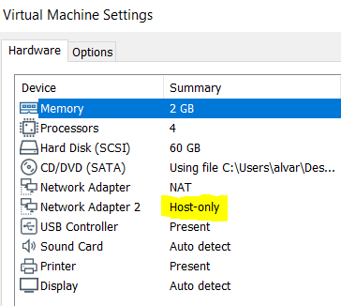
Primer adaptador de red:
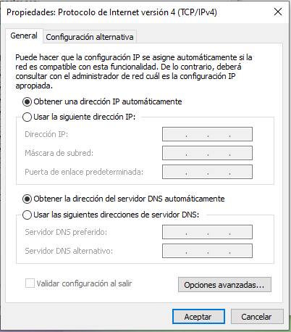
Segundo adaptador de red:
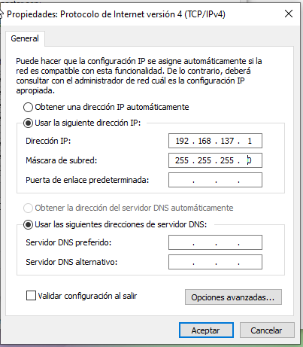

Este es el resultado cuando hacemos un ipconfig /all: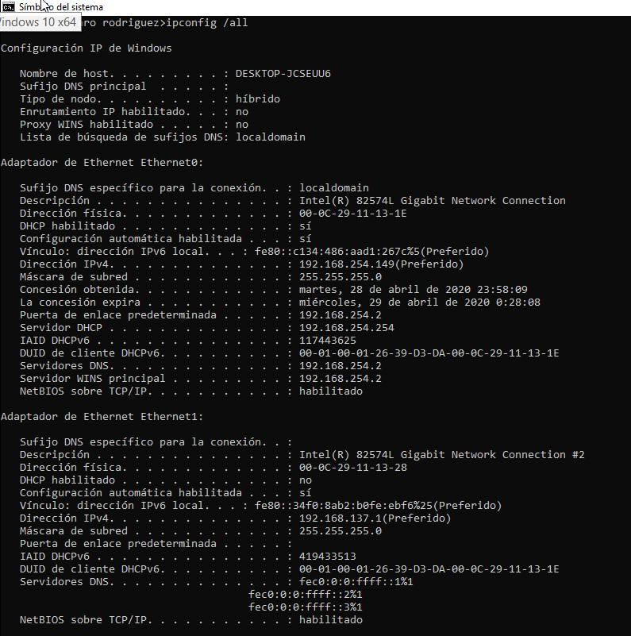
Como podemos comprobar, aun podemos acceder a internet: 
Lo siguiente que haremos será habilitar en la interfaz NAT el ICS: 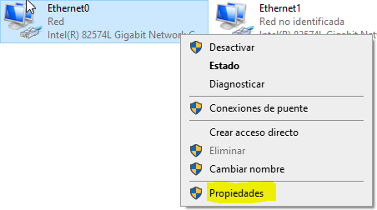
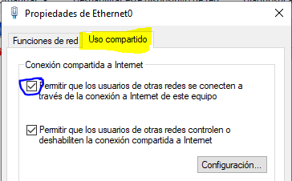

Configuración de red en Linux
Realizaremos un nano en el archivo /etc/network/interfaces para modificar lo configuración de red:
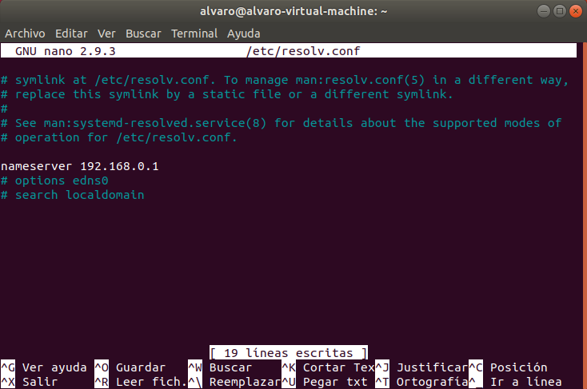

Ahora haremos lo mismo pero con los resolvedores de nombres:
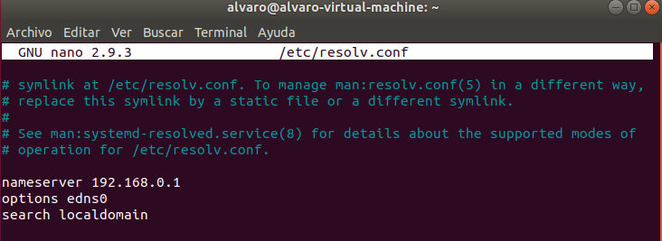
Por último reiniciaremos la interfaz de red y comprobaremos si tenemos acceso a internet con una serie de pings:
